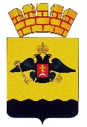
РЕШЕНИЕ

ГОРОДСКОЙ ДУМЫ МУНИЦИПАЛЬНОГО ОБРАЗОВАНИЯ
ГОРОД НОВОРОССИЙСК

от 23 ноября 2021 года № 182
г. Новороссийск

О внесении изменений в Правила землепользования и застройки

городского округа муниципального образования город Новороссийск

На основании статьи 33 Градостроительного кодекса Российской Федерации, в соответствии с Генеральным планом городского округа муниципального образования город Новороссийск, Правилами землепользования и застройки городского округа муниципального образования город Новороссийск, на основании Устава муниципального образования город Новороссийск, городская Дума муниципального образования город Новороссийск р е ш и л а :

1. Внести изменения в Правила землепользования и застройки городского округа муниципального образования город Новороссийск, утвержденные Решением городской Думы муниципального образования город Новороссийск от 23 декабря 2014 года № 439 «Об утверждении Правил землепользования и застройки муниципального образования город Новороссийск»:
1.1. В часть II «Карта градостроительного зонирования» Правил землепользования и застройки городского округа муниципального образования город Новороссийск, согласно приложению № 1.
1.2. В часть III «Градостроительные регламенты» Правил землепользования и застройки городского округа муниципального образования город Новороссийск, согласно приложению № 2.
2. Администрации муниципального образования город Новороссийск привести нормативные акты и градостроительную документацию в соответствие с настоящим решением.
3. Отделу информационной политики и средств массовой информации опубликовать настоящее решение в средствах массовой информации и разместить на официальном сайте администрации и городской Думы муниципального образования город Новороссийск в сети «Интернет».
4. Контроль за выполнением настоящего решения возложить на председателя постоянного комитета городской Думы по вопросам жилищно-коммунального хозяйства и градостроительной политики Г.В. Середина и заместителя главы муниципального образования Д.К. Меланиди.
5. Настоящее решение вступает в силу со дня его официального опубликования.

Глава муниципального  образованиягород Новороссийск  _______________ И.А. Дяченко | Председатель городской Думы  _______________ А.В. Шаталов

Приложение № 1
к решению городской Думы
муниципального образования
город Новороссийск
от 23 ноября 2021 года № 182

Карта градостроительного зонирования
Правил землепользованияи застройки городского округа муниципального образованиягород Новороссийск

- Для территории в районе ул. Волгоградская установить зону объектов автомобильного транспорта – Т-3, зону застройки многоэтажными жилыми домами – Ж-4, зону общественного и коммерческого назначения местного значения – ОД-2, зону объектов образования и научных комплексов – ОД-3, зону объектов здравоохранения – ОД-4, территории, для которых градостроительный регламент не устанавливается в соответствии с функциональным зонированием Генерального плана городского округа муниципального образования город Новороссийск.

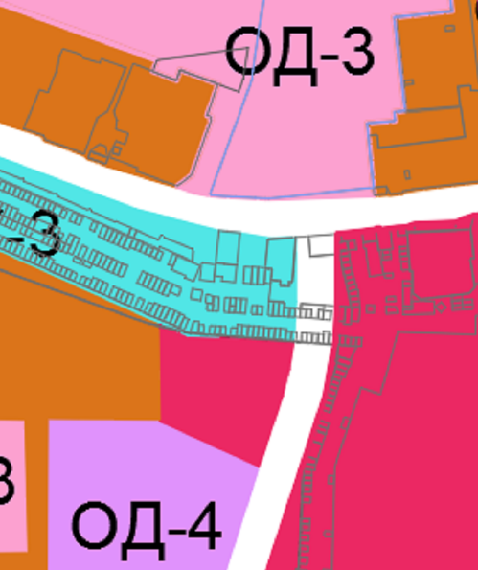

- Изменить границы зоны П-5, установить зону объектов морского транспорта – Т-2 для территории в районеул. Сухумское шоссе, 3, в соответствии с функциональным зонированием Генерального плана городского округа муниципального образования город Новороссийск, в соответствии с требованиями п. 4ст. 30 ГК РФ о принадлежности каждого земельного участка только к одной территориальной зоне.

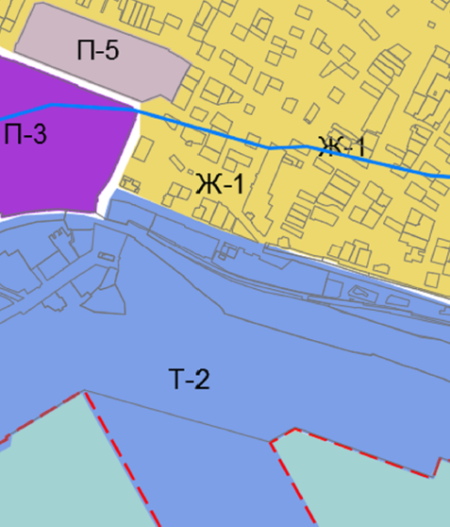

- Установить зону объектов образования и научных комплексов – ОД-3 для земельного участка с кадастровым номером 23:47:0101001:4109 в ст. Натухаевская,в соответствии с функциональным зонированием Генерального плана городского округа муниципального образования город Новороссийск.

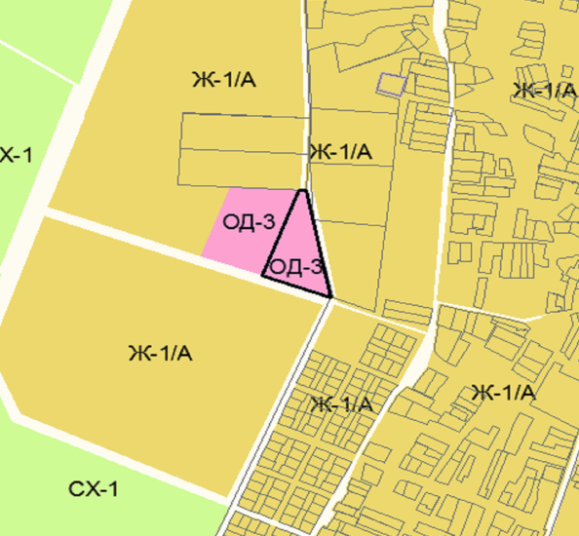

Начальник управления
архитектуры и градостроительства А.В. Абрамов

Приложение № 2
к решению городской Думы
муниципального образования
город Новороссийск
от 23 ноября 2021 года № 182

Градостроительные регламенты
Правил землепользования и застройки городского округа
муниципального образования город Новороссийск

- Внести изменения в градостроительные регламенты ст. 29 Правил землепользования и застройки. Включить в условные виды разрешенного использования территориальной зоны парков, скверов, бульваров, озеленения общего пользования - Р-1 вид «развлечение (код 4.8)». Содержание данного вида разрешенного использования включает в себя – размещение сооружений, предназначенных для организации развлекательных мероприятий, путешествий, аттракционов, игровых площадок, без объектов капитального строительства.

- Внести изменения в градостроительные регламенты ст. 28 Правил землепользования и застройки. Для территориальной зоны садоводства – СХ-3 для основного вида разрешенного использования «ведение садоводства» исключить понятие:
- минимальная ширина земельных участков вдоль фронта улицы(проезда) – 8 м;
- минимальная ширина земельных участков вдоль фронта улицы (проезда) – 12м.
Заменить на:
- минимальная ширина земельных участков вдоль фронта улицы (проезда) для существующих земельных участков – 8 м;
- минимальная ширина земельных участков вдоль фронта улицы (проезда) для вновь образованных земельных участков – 12 м;
Дополнить понятие «минимальные отступы зданий, строений и сооружений» фразой «- от постройки для содержания скота и птицы – 4 м».

- Внести изменения в градостроительные регламенты ст. 25 Правил землепользования и застройки. Включить в основные виды разрешенного использования территориальной зоны предприятий, производств и объектов V класса опасности СЗЗ-50 м –П-5 вид «спорт (код 5.1)». Содержание данного вида разрешенного использования включает в себя – размещение зданий и сооружений для занятия спортом, спортивно-зрелищных зданий и сооружений, имеющих специальные места для зрителей от 500 мест (стадионов, дворцов спорта, ледовых дворцов, ипподромов), спортивных клубов, спортивных залов, бассейнов, физкультурно-оздоровительных комплексов в зданиях и сооружениях, площадок для занятия спортом и физкультурой на открытом воздухе (физкультурные площадки, беговые дорожки, поля для спортивной игры), для занятий спортом и физкультурой на открытом воздухе (теннисные корты, автодромы, мотодромы, трамплины, спортивные стрельбища), для занятия водными видами спорта (причалы и сооружения, необходимые для организации водных видов спорта и хранения соответствующего инвентаря), размещение спортивных баз и лагерей, в которых осуществляется спортивная подготовка длительно проживающих лиц.
Установить предельные параметры разрешенного строительства:
- минимальная/максимальная площадь земельных участков – 300-50000 кв.м;
- минимальная ширина земельных участков вдоль фронта улицы (проезда) – 8 м;
- минимальный отступ от границ участка – 3 м;
- максимальное количество этажей зданий – 3 этажа;
- максимальная высота этажа – не подлежит ограничению;
- максимальная высота здания – 21 м;
- максимальный процент застройки в границах земельного участка – 60 %.

- Внести изменения в градостроительные регламенты Правил землепользования и застройки в части предельных параметров разрешенного строительства для вида разрешенного использования «коммунальное обслуживание (код 3.1)»:
- предельная минимальная/максимальная площадь земельного участка – не устанавливается.

- Внести изменения в градостроительные регламенты ст. 22 Правил землепользования и застройки. Исключить из основных видов разрешенного использования территориальной зоны застройки многоэтажными жилыми домами –Ж-4 вид «амбулаторно-поликлиническое обслуживание (код 3.4.1)».

- Внести изменения в градостроительные регламенты ст. 25 Правил землепользования и застройки. Включить в основные виды разрешенного использования территориальных зон П-1, П-2, П-3, П-4, П-5 вид «водный транспорт (код 7.3)». Содержание данного вида разрешенного использования включает в себя – размещение искусственно созданных для судоходства внутренних водных путей, размещение объектов капитального строительства внутренних водных путей, размещение объектов капитального строительства морских портов, размещение объектов капитального строительства, в том числе морских и речных портов, причалов, пристаней, гидротехнических сооружений, навигационного оборудования и других объектов, необходимых для обеспечения судоходства и водных перевозок, заправки водного транспорта.
Установить предельные параметры разрешенного строительства:
- минимальная/максимальная площадь земельных участков – 1000 кв.м/не устанавливается;
- минимальная ширина земельных участков вдоль фронта улицы (проезда) – 8 м;
- минимальный отступ зданий, строений и сооружений от красной линии улиц, проездов - 5 м;
-минимальный отступ от границ земельного участка до объектов –3 м;
- максимальная высота здания – 25 м;
- максимальный процент застройки в границах земельного участка – 60 %.

- Внести изменения в градостроительные регламенты ст. 26 Правил землепользования и застройки в части включения в основные виды разрешенного использования территориальной зоны Т-2 вид «историко-культурная деятельность (код 9.3)». Содержание данного вида разрешенного использования включает в себя – сохранение и изучение объектов культурного наследия народов РФ (памятников истории и культуры) (памятников истории и культуры), в том числе: объектов археологического наследия, достопримечательных мест, мест бытования исторических промыслов, производств и ремесел, исторических поселений, недействующих военных и гражданских захоронений, объектов культурного наследия, хозяйственная деятельность, являющаяся историческим промыслом или ремеслом, а также хозяйственная деятельность, обеспечивающая познавательный туризм.
Установить предельные параметры разрешенного строительства:
- минимальная/максимальная площадь земельных участков – 300/50000 кв.м;
- минимальная ширина земельных участков вдоль фронта улицы (проезда) – 8 м;
- минимальный отступ зданий, строений и сооружений от красной линии улиц, проездов –5 м;
-минимальный отступ от границ земельного участка до объектов –3 м;
- максимальная высота здания – 21 м;
- максимальный процент застройки в границах земельного участка – 60 %.

Начальник управления
архитектуры и градостроительства А.В. Абрамов

